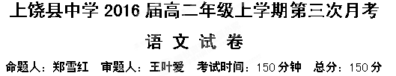
一、现代文阅读（9分，每小题3分）
阅读下面的文字，完成1—3题。
烽火台的诉说
陈芳烈
自从有了人类，也便有了信息传递的需要。殷商时期，出现了“击鼓传声”的通信方式；西周时期，人们开始兴建烽火台，兴起了用火光和烟雾传递信息的办法。这种用烽火报警的通信方式延续了多个朝代，直至清末才逐渐消失。
今天，人们在游览雄伟壮观的万里长城时，依然可以看到那随着山势的起伏，在一些制高点上修建的形似碉堡的方形建筑，那就是烽火台。但烽火台也不是长城所独有的景物。
在我国，烽火台的出现可以追溯到西周时期。据史料记载，周朝时，中央与各诸侯国都在边疆或通达边疆的道路上每隔一定距离就修筑一座烽火台。烽火台上堆满了柴草，一旦发现有外族入侵，便点燃柴草以烽火报警。各路诸侯见到后，就会派兵前来接应，同御外敌。
说到烽火台，很多人都会想起《东周列国志》中一个很有名的故事——“幽王烽火戏诸侯”。故事的结局自然是周幽王命丧西戎刀下，褒姒也在劫难逃。西周从此走向了灭亡。
西周的灭亡并不意味着以烽火通报军情的历史就此终结。相反，到了汉代，烽火台的建造规模更大了。用土木筑成的被称为“烽燧”的烽火台，在边陲重镇和交通要道上随处可见。今天，在新疆库车县境内，还留存着一座克孜尔尕哈烽燧，其气势之雄伟可使我们约略窥见当时烽火通信之盛。
举放烽燧报警，是中国古代传递军情的一种方法。白天发现有外敌入侵时，就在烽燧上燃起柴草或狼粪，其烟直上不散，远远地就能被人看见，人们称之为“狼烟”或“烽烟”；夜间则点燃柴草，以火光报警。点燃的烽火还可包含一些简单的信息，如入侵者在500人以下时，放一道烽火；入侵者在500人以上时，放两道烽火。
在古代，烽火总是与战争联系在一起，看见了烽火，便意味着战争来临。烽火传递信息的速度很快。汉武帝时，大将卫青和霍去病率大军出征匈奴时，就以举放烽火作为进军信号。据记载，仅一天时间，烽火信号便可以从当时的河西（在今甘肃省）传到辽东（今辽宁省），途经千余里。
烽火通信一直沿用至清朝末年。山东的烟台，便是因明朝时在那里设置有狼烟烽火台而得名的。后来，随着电报、电话等现代通信方式的出现，古老的烽火通信终于销声匿迹，退出了历史舞台。
烽火，不仅见证了古战场的刀光剑影，也给人类未来的通信以智慧的启迪。
首先，人们发现光传送信息的速度远远超过了声音。近代发展起来的激光通信，虽不能与烽火时代的“光通信”相提并论，但在以光作为信息传送媒介这一点上却是一脉相承的。其次，烽火通信是一种典型的接力通信。信息通过一个接一个的烽火台的接力传送，可以直达千里之外。近代的许多远距离通信系统，也都沿袭了这一思路。但是，烽火通信在实际应用中也有致命弱点，那就是，在通过大气传播信息时受雨雾等自然条件的影响较大。这就极大地制约了它的发展。现代发展起来的光纤通信让信息的传输在密封的物理通道中进行，不仅不受外界自然条件的影响，也与电磁干扰绝缘。
（选自《百科知识》，有删改）
- 下列关于“烽火台”的表述，不正确的一项是
A. 由于信息传递的需要，烽火台开始兴建，它用火光和烟雾传递信息，加快了信息传递的速度，这种信息传递方式延续了多个朝代。
B. 烽火台是修建在长城上的一种方形建筑，可以随山势的起伏选择制高点建造，这样可以更有利于传递信息
C. 烽火台传递信息所用的主要燃料是柴草和狼粪，而烽火台主要被用来传递军情，所以古诗文中的“烽火”或“狼烟”一般借指战争。
D. 烽火台是古代人类智慧的结晶，除了传递有军情这一消息外，还可以包含一些简单信息，如可以借助烽火的道数来表明入侵者的大致数量。
2. 下列理解，不符合原文意思的一项是
A. 信息传递是人类发展的需要，所以说烽火台的出现也是社会发展的产物，而它最终退出人类生活的舞台，也是历史的选择。
B. 烽火台主要分布在边陲重镇和交通要道上，有些地方会因那里设置有烽火台而得名，如山东的烟台。
C. 在电报、电话等通信方式出现之前，烽火台一直发挥着重要的作用，具有不可替代性，但它在传播消息时，受天气影响比较大。
D. 虽然近代发展起来的激光通信与烽火台传递信息在传送媒介上一脉相承，但激光通信却比不上烽火台传递信息。
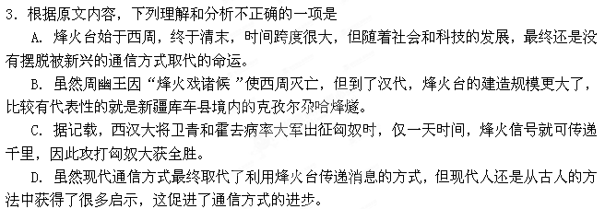二、古代诗文阅读（36分）
（一）文言文阅读（19分）
阅读下面的文言文，完成4—7题。

贾生传
侯方域
贾生名开宗，商丘人也。少落拓不羁，十四岁从其师学。师故儒者，喜绳墨。贾生慕司马相如之为人，学击剑鼓琴，嗜远游。师以弗类己，诮之。贾生固谓：“我非儒，奈何以儒者责我？”即日除弟子籍，更去与里中少年伍。间读书为文词，干谒当世，举茂才第一；是时贾生年二十余，益负才。
陈腾凤来校士，寓意郡太守，欲贾生充饩县官，贾生曰：“我当不日为卿相，何至谋升斗！”却不就。共郡人张渭等仿阮嗣宗纵饮六十日，白昼射箭，中夜击鼓。宋俗，上元夜张灯饮酒。贾生率其徒，疾驰百余里，漏下三鼓抵睢阳。司氏者，睢阳巨族也。张银瓢，容酒数斗，约能胜饮者持瓢去。群少皆醉卧，窘甚。贾生忽叱咤登阶，举瓢一饮，即掷瓢付奴持之，不通姓名，坐宾骇散。
久之，贾生贫益甚，盛夏，服短褐不完，过市，儿童随笑之，贾生浩歌不辍。会太原孙传庭调商丘令，知贾生，下车引见，日往谒。为计赀财，复田舍。
凡七应举不第，因大悟，尽焚其素所读书，闭户揣摩十余年，驰骛于先达师说十余年，最后而冥坐穷思，与侯方域、徐作肃往复辨论又几十年，卒轨于正，天下以“纯儒”称之。
既老，更追忆少游京洛，集所闻见，述《帝都》《君德》《相术》三篇。已，买舟金陵，泛吴越。与侯方镇、方域为忘形之友，又自称为“野鹿居士”。
侯方域曰：“以余观贾生，所谓羊质^{①}善变，然每变必趋上者耶？抑依隐曼世，所称大人先生^{②}者欤？少年类邯郸侠，而后乃大雅卓尔。呜乎，彼终身守一，众矣。倘非其与道屈伸，亦焉能知之哉？”
（有删改）
【注】①羊质：典出扬雄《扬子法言》“羊质而虎皮，见草而说，见豺而战，忘其皮之虎矣。”谓徒具外表而无其质。②大人先生：阮籍有《大人先生传》，通过虚构人物“大人先生”，抨击虚伪礼法。
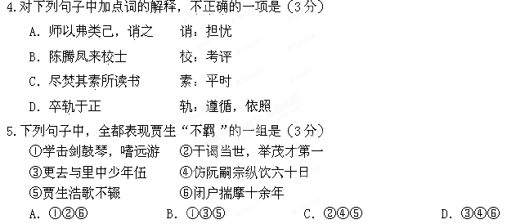
6.下列对原文有关内容的概括和分析，不正确的一项是（3）
A．贾生年轻时就放浪形骸，十四岁从师学习，与老师循规蹈矩的性格不合，于是离开自己的老师，与乡里的年轻人为伍。
B．贾生酒量过人，还因此赢得过一个银瓢。他还在盛夏之时，穿着破旧的衣服，路过集市放声歌唱，全然不顾儿童的嘲笑。
C．贾生参加了七次科考都没有结果，于是大彻大悟，遵循当初老师教导，潜心研究儒学十余年，最终成为一个纯粹的儒者。
D．作者认为贾生年轻时有侠客之风，后来却成了学识渊博之士，与不知变通的人相比，是一个依道行事、善于变化的人。
7.把文中画线的句子翻译成现代汉语。（10分）
（1）我当不日为卿相，何至谋升斗！（5分）

（2）会太原孙传庭调商丘令，知贾生，下车引见，日往谒。（5分）

（二）古代诗歌阅读（11分）
阅读下面这首诗歌，完成8—9题。
出潼关渡河^{①}
谭嗣同
平原莽千里，到此忽嵯峨。
关险山争势，途危石坠窝。
崤函罗半壁，秦晋界长河。
为趁斜阳渡，高吟击楫^{②}歌。
【注】 ①此诗作于公元1882年，当时未满20岁的诗人从家乡远赴兰州。②击揖：据《晋书·祖逖传》记载，东晋名将祖逖率其部渡江北伐，在中流击楫而誓曰“祖逖不能清中原而复济者，有如大江”，表明他不收复中原决不罢休。
8．请指出颔联中最有表现力的两个字并加以赏析。（5分）

9. 这首诗抒写了诗人怎样的情感？是怎样抒写的？（6分）

（三）名篇名句默写（6分）
10. 补写出下列句子中的空缺部分。（6分）
（1）白居易的《琵琶行中》，用鸟鸣声和水流声来形容琵琶声的名句是： ，
。
（2）孔子的名言“ ， ”道出了为人处世的原则：自己不喜欢的，不要强加给别人。
（3）陶渊明《归去来兮辞》里写自己回乡后喜话家常，以琴书为伴的句子是：“ ，
。”
三、实用类文本阅读（25分）
11．阅读下面的文字，完成（1）—（4）题。（25分）
施一公：心怀祖国的青年科学家
2008年2月，已成为美国普林斯顿大学终身讲席教授的施一公，毅然辞职回到母校清华大学，在海外华人界引起了不小的震动。
全面发展的清华高才生
施一公出生于1967年5月。1985年，施一公被保送到清华生物系。
清华园里的施一公学习成绩年年名列全年级第一。1989年，他又以第一名的成绩提前一年毕业。在出色完成生物系课程的同时，他还获得了数学系的学士学位。
施一公注重全面发展，他永远充满激情，永远乐观，永不服输。在高中期间，他就练习长跑，练过的项目从800米到1500米，再到3000米。进入清华后，由于长跑队只招收专业运动员，施一公便转练竞走，从5000米到1万米。他还在校运动会上创下全校竞走项目的纪录。一直到1994年，在他大学毕业5年后，这个纪录才被打破。
施一公后来回忆道：“1万米竞走要绕操场走25圈，每走一圈都要打一次铃，提醒你必须要坚持。这不仅是一个体育项目，还是意志品质的锻炼，这种锻炼让我在以后的学习和工作中都受益无穷。”
成为科研领军人物
1990年年初，施一公赴美深造，在全美一流的约翰·霍普金斯大学医学院攻读生物物理学及化学博士学位。
施一公初到美国时，最先发现的差距就是英语不行。他给自己规定每天背25个新单词。科研上，他勤思苦干，持之以恒。有一次，系主任兼实验室导师自认为发现了一个生物物理学中重大理论，激动地向学生们演示。施一公当场敏锐地指出导师在一个演算上的错误。从此，导师对他刮目相看。毕业时，导师公开宣布“施一公是我最出色的学生”。
自信心的重建，给施一公注入了一股巨大的力量，他的科研能力迅速提高。1997年4月，他还未完成博士后研究课题，就被普林斯顿大学分子生物学系聘为助理教授。
普林斯顿大学给他提供了面积达200平方米的实验室和近50万美元的启动基金。在当时，这样的待遇是很多人都无法企及的。良好的科研条件和机制为施一公提供了施展才华的空间。短短9年间，他就获得了普林斯顿大学最高级别的教授职位，并很快成为学校分子生物学系的领军人物。
施一公选择癌症作为自己的主攻方向，研究的课题是：细胞凋亡和癌症发生的分子机理。致癌原因一直是全球科学家致力研究的目标之一。2003年，由于破解了这一类生命科学之谜，当时年仅36岁的施一公获得全球生物蛋白研究学会颁发的“鄂文西格青年研究家奖”，成为这一奖项设立17年以来首位获奖的华裔学者。
“爱国是最朴素的感情”
事业的成功也给施教授带来了优越而幸福的家庭生活。在普林斯顿，学校资助他购买了500平方米的独栋别墅，他拥有15亩土地，一对龙凤胎儿女……
然而，面对广阔的事业发展前景，面对优越的生活条件，施一公却作出了一个让许多人为之惊讶而敬佩的决定：放弃这一切，全职回国，回到母校清华。在他看来，“爱国是最朴素的感情，有谁不爱自己的母亲呢”？2008年2月，已成为美国普林斯顿大学终身讲席教授的施一公，毅然辞职回到母校清华大学，在海外华人界引起了不小的震动。
在清华，施教授开始了事业的新征程。他现在每天都工作16个小时以上。他说：“回到清华后，我每天早上都很激动，又是新的充实的一天，又可以做很多事情。当你很有理想、心情愉快的时候，就觉得特别有劲。”
尽管清华已尽其所能地为施一公的科研提供便利条件，但仍无法与他在普林斯顿大学的条件和环境相比。但这些毫不影响他回到祖国的兴奋与激情，他说：“从中国第一个留学生容闳，到十大开国元帅中6位曾留学海外、23位“两弹一星”元勋21位是“海归”，海外留学人才在很大程度上推动了近代中国的进步。”他在博客中呼朋唤友：“虽然北京的空气还有污染，虽然中国的科技体制还不完美，虽然国内的文化氛围还不够宽容，但这里是你的家，你的祖国，这里有你血脉相连的父老乡亲，他们对你充满了期望。而中国面临的问题和困难，也正为施展你的才能提供了最好的舞台！”
经历攀登的艰辛，山顶总会有无尽的风光。如果仅仅因为科研，施一公不会回来。他有更高的理想和追求，“中国的科技和教育体制、中国大学的科研和教学，都与美国一流大学有相当的差距，中国正在为此而努力。我会发自内心地为清华、为中国科技和教育体制的进一步发展付出更多的努力”。
（摘自《中国青年报》，有删改）
相关链接
①瑞典皇家科学院3月31日在斯德哥尔摩音乐厅举行颁奖典礼，施一公从瑞典国王卡尔十六世·古斯塔夫手中领取了2014年爱明诺夫奖。
②中新网2014年4月3日电 据法国《欧洲时报》报道，首位获得瑞典皇家科学院爱明诺夫奖的中国学者、清华大学教授施一公2日接受《欧洲时报》记者电话采访时说，该奖项能代表世界水平，能够得到同行认可，我感到很欣慰。以后，依然全力以赴做好科研。
爱明诺夫奖是由瑞典皇家学院于1979年设立颁发的国际奖项，用以奖励世界范围内在晶体学领域做出重大贡献的科学家，每年颁发给不超过3名科学家，个别年度空缺。
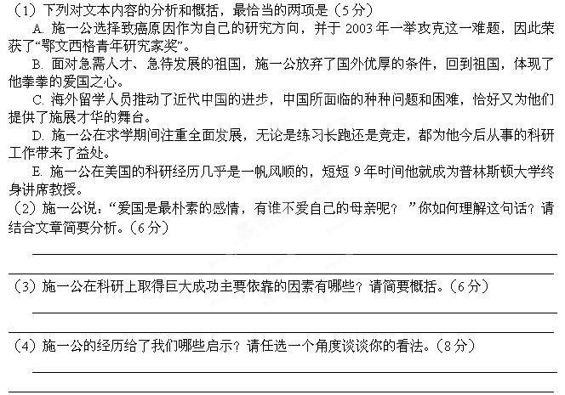
四、语言文字运用（20分）
12．下列各句中，加点的成语使用恰当的一句是（3分）
A. 随着旅游市场潜规则的不断曝光，城市周边旅游悄然兴起，自驾短途旅游开始大行其道，这对旅行社来说是个不小的冲击。
B. 十二年都在内陆小城度过，我十分渴望看看大海。高考结束的那天下午，妈妈将飞往厦门的机票递到我手中时，我如愿以偿地欢呼起来。
C. 西岳华山险峻多姿，龙飞凤舞，层峦叠翠，古木参天，有峭拔陡立的“一线天”之险，有琼玉飞溅的瀑泉之胜，成为国内旅游探险者的最佳去处。
D. 连续的飞机失事、国际社会的压力、遇难者亲属的责难、民众的非议，使马来西亚航空公司处于如临深渊的危险境地中。
13. 下列各句中，没有语病的一句是（3分）
A. 《苦难辉煌》一经出版，顿时洛阳纸贵，不仅引发了人们关于“道路自信”的深入思考，而且中华民族伟大复兴的信念更加坚定。
B. 鉴于乌克兰政局的动荡局面，使得各国投资商对在乌克兰投资建厂不得不重新予以慎重考虑，有的可能要取消投资计划。
C. 随着“丝绸之路”联合申遗成功，千年古刹护国兴教寺再次进入公众视野，成为人们思考“城市规划与文物古迹保护”关系的焦点。
D. 尽管已经过去了十几年，但是每到9月11日总会有许多美国人来到纽约世贸大楼原址，点燃无数的蜡烛，通过这种方式祭奠在灾难中死去的遇难者。
14．依次填入下面一段文字横线处的语句，衔接最恰当的一组是（3分）
生命像一江春水， 。 ， ， ，
， ，快乐勇敢地流走，一路享受着它所遭遇的一切。
①它聚集起许多细流
②它从最高处发源，冰雪是它的前身
③挟卷着滚滚的沙石
④冲倒了层沙积土
⑤合成有力的洪涛，向下奔注
⑥它曲折地穿过悬崖峭壁
A. ②①③⑤④⑥ B. ②①⑤⑥④③ C. ⑤②①⑥④③ D. ⑤②①④⑥③
15．刘洋总结自己近三次语文考试得分情况后列了一个表格，他带着表格去向教师请教。下面是他们对话的部分内容，请你补写出对话的空缺部分。要求：符合对话语境和表格内容，语言通顺得体，正确使用标点符号，每处不超过30字。（6分）
考查知识点  （该题总分） | 第一次 | 第二次 | 第三次 | 总评
现代文阅读  （9分） | 9分 | 0分 | 9分 | 67%
古诗文阅读  （36分） | 18分 | 15分 | 20分 | 49%
文学类（实用类）阅读  （25分） | 10分 | 12分 | 12分 | 45%
语言文字运用  （20分） | 18分 | 16分 | 14分 | 80%
作文  （60分） | 48分 | 51分 | 49分 | 82%
刘 洋：①
安老师：是刘洋啊，快进来。拿来我看看。
安老师：刘洋，你这个表做得很清楚，从表上来看，②
刘 洋：我觉得这两方面都还有提高的空间，可是我并没有在这些上面花时间啊。
安老师：学习可不仅仅是花时间多少的问题，要多揣摩其中的规律。③
刘 洋：我觉得有时候在这方面挺有把握的，真没想到那一次这个题却全都做错了……
16．请仿照下面的示例，另写一句话，要求句式与示例基本相同。（5分）
示例：珍珠因包裹沙砾而愈益圆润，绿树因不惧骄阳而愈益葱郁，生命因直面困难而愈益灿烂，困境与勇气给予人生的是磨砺与光明。

五、作文（60分）
17．阅读下面的材料，根据要求写一篇不少于800字的文章。
要给母亲做一件漂亮的衣服，等我赚到钱以后
要给母亲买好吃的，等我找到工作以后
要让母亲坐趟飞机，等我成为富豪以后……
小时候我想为母亲做很多事
每次结论都以“以后”结束
但那时我不知道，其实没有“以后”。
这是前韩国总统李明博《母亲》一书中的一节。在生活中，我们每个人可能都有过这样的心态：不仅对待亲人如此，对待一些事情也是这样。
要求：自定立意，自拟题目；除诗歌外文体不限；文体特征鲜明；不少于800字。
2016届高二年级上学期第三次月考语文参考答案
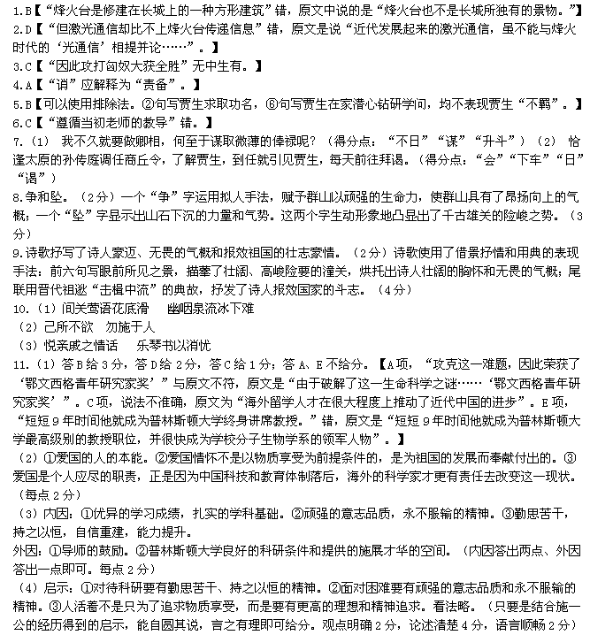12.C【龙飞凤舞：形容山势蜿蜒雄壮，也形容书法笔势舒展活泼。A项，大行其道：原指某种道术正在盛行，现指某事某物流行、泛滥，充斥于世。多用于贬义。B项，如愿以偿：像所希望的那样得到满足，愿望得以实现。不能修饰“欢呼”。D项，如临深渊：形容存有戒心，做事非常小心谨慎。用于此处不合语境。】
13.C【A项，主语混乱，应在“而且”后加“使”。B项，介词误用造成主语残缺，应删掉“鉴于”或“使得”。D项，成分赘余，可删去“在灾难中死去的”，或将“遇难者”改为“人”。】
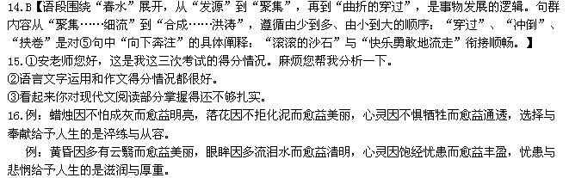【参考译文】
贾生名叫开宗，是河南商丘人。年轻时，行为豪放，不受拘束，十四岁跟从老师学习。老师原本是个儒生，做事喜欢循规蹈矩。贾生仰慕司马相如的为人，学习击剑弹琴，喜欢远游。老师认为贾生不像自己，就责备他。贾生就说：“我不是儒生，为何要用儒生的标准来要求我？”当天就除去学籍，离开后反而与乡里的年轻人为伍。闲暇时读书写文章，贾生求托当权之人，考秀才得了第一名；这时贾生才二十多岁，越发自负其才。
陈腾凤来考评儒士，关照郡县的太守，要让贾生充任县官。贾生说：“我不久就要做卿相，何至于谋取微薄的俸禄呢？”推辞不去。贾生和同郡的张渭等人仿效阮籍豪饮六十天，白天射箭，半夜击鼓。根据宋代的风俗，元宵节要张灯结彩纵情喝酒。贾生带领他的一帮子人，疾驰一百多里，半夜三更到达睢阳。有个姓司的人，是睢阳的大族，他准备了一个银瓢，里面可盛几斗酒，约定能将银瓢里的酒喝完的人可以将银瓢拿走。许多年轻人都喝醉了躺在地上，窘态百出。贾生忽然大喝着踏上台阶，拿起银瓢将酒喝干净，就将银瓢扔给仆人拿了就走，连自己的姓名也没有留下，在座的宾客惊讶地散去了。
过了很久，贾生越发贫困，盛夏之时，穿的短衣都不完整，路过集市，儿童跟在后面嘲笑他，贾生却不停地放声歌唱。恰逢太原的孙传庭调任商丘令，了解贾生，到任就引见贾生，每天前往拜谒。替他筹措钱财，帮他恢复了农田屋舍。
贾生总共参加了七次科考都没有考中，于是大彻大悟，把平日所读的书都烧掉，闭门思索了十余年，研习前贤老师的学问十多年，最后闭目而坐深入思考，与侯方域、徐作肃来回辩论又达将近十年，最终遵循正道，天下之人称赞他是纯粹的儒者。
贾生年老之后，越发追忆年轻时游历京洛的过程，汇集所见所闻创作了《帝都》、《君德》、《相术》三篇文章。随后，雇船到金陵，泛游于吴越一代。贾生与侯方镇、侯方域结为不拘形迹的朋友，又自称为“野鹿居士”。
侯方域说：“从我的角度来观察贾生，是所谓的“羊质善变”，但每次变化必定朝更好的方向发展呢？还是与社会若即若离，轻蔑世事，是人们所称的“大人先生”呢？贾生年轻时像邯郸的侠客，后来却成为学识渊博超群出众的人才。唉，世上那些终身拘于一隅、不知变通的人是很多的。假如不是那些依道行事，善于变化的人，又怎么能了解贾生呢？”
五、作文
17. 参照高考评分标准。
试题分析：这是一道材料作文题，这则材料并非要求只能写“母亲”，最后一句是关键的提示，要求考生反观自己的现实生活，抓住材料中的“等”，品读“但那时我不知道，其实没有‘以后’”，由敬老孝亲到生活的其他方面，启发自己对当下现实的关注、感悟和思考，进而解决问题。
为此可以参考以下几个方面立意：
一、“以后”无法弥补曾经的遗憾与过错
二、抓住机遇、注重现实的努力争取
三、要珍惜今天，一万年太久，只争朝夕
四、可写对已逝的亲人的亏欠、愧疚之情(含对亲朋做下的、许下的、难以救赎践行的事或诺言)；
五、可写对人生经验方面的如抓住机遇、注重现实等的体会
【作文范文】
把握当下
佛家劝人活在当下，即不沉溺于过去，不妄想未来，而是把握当下，活出精彩。这是十分有道理的，昨日已成为历史，明日尚不可知，只有抓紧现在才能获得成功，创造辉煌。
不沉溺于过去，更不妄想于未来，把握当下，才能创造自己的辉煌。沉溺于过去的失败便只会使人灰心丧气举步维艰，沉溺于过去的成功便只会让人骄傲自大裹足不前。而一味妄想未来，正如守株待兔的故事一般，为了白白获得兔子，愚蠢的农夫整天做白日梦，妄想天上掉馅饼，终究一事无成不但没等到兔子，连田地也荒废了。假使守株待兔的农人不妄想于未来，脚踏实地除草，种田或带着弓箭，猎犬，部署陷阱，那么也许他便大有收获。再美好的想法，不把握当下也一定会一事无成。
如果勾践沉溺于亡国之君的耻辱不能自拔，怎能灭吴称霸。有人说勾践灭吴，在于其隐忍不发。其实，他的成功更在于每日的卧薪尝胆，每日的奇谋妙计，紧紧抓住当下的招兵买马，不断发展壮大，增强自己，削弱敌人终究成就大业。而吴王夫差则恰恰相反，抓住勾践使其成为阶下囚，便妄想未来能够一劳永逸，不加防备，不思进取，一步一步走向灭亡。
把握当下，如愚公一般，每日不计较过去搬走了多少堆土，不计算未来还有多少堆土待搬。只是脚踏实地，只要有力气便移一堆土，那么王屋、太行两座大山也终究会被移走。
我们青年人也是如此。与其抱怨自己过去如何懈怠，与其幻想奇迹发生，与其沉溺于上次考试的失利，与其止步不前，不如把握当下奋力一搏，每天都有新进展，每天都有新面貌，每天都变得更自信，更完美。只有那样做才能活得精神，活得无悔。
把握当下不是目光短浅，而是脚踏实地，把握当下不是忘记伤痛，而是努力进步。罗马不是一日建成的，但没有日日夜夜的努力建造不过是一堆废土，千里之行，始于足下，兢兢业业驽马十驾，功在不舍，骐骥不跃，不过是在原地停滞。
“莫等闲，白了少年头，空悲切”“不因碌碌无为而羞愧，不因虚度年华而悔恨”“把握今天，就是把握开启成功之门的钥匙。”无数的事例与格言都告诉我们把握当下的关键性。爱因斯坦曾说过：“过去可以有历史可循，未来可由逻辑推理与运算预测。唯有这当下是在时刻运转不息，无法参透的。”把握当下，活在当下，活出精彩。

